保證好視力、專業好品質
~寶島眼鏡~

翁松暉。高雄市私立三信家商。高三12 組
高國展。高雄市私立三信家商。高三12 組
洪挺維。高雄市私立三信家商。高三12 組
指導老師：
盧慈慧老師
壹●前言

- 研究動機

近年來，隨著時代日益的變遷，科技產品不斷推陳出新，不停的發展，人類文明又向前邁進了一大步的同時，近視儼然成了大多數新興人類的文明疾病，然而，眾多眼鏡公司紛紛成立的當下，到底寶島眼鏡是怎樣突破創新，在競爭激烈的情況下，仍可以繼續生存，擴張店面，保有龍頭之地位，成為家喻戶曉，深受消費者的喜愛，為本組深入探討的動機。

- 研究目的

(一)了解寶島眼鏡的背景與歷史、經營理念
(二)探討寶島眼鏡之SWOT及4P分析，了解寶島眼鏡的行銷策略
(三)透過問卷來瞭解消費者對寶島眼鏡的滿意度

- 研究方法

根據本組研究目的，採取以下研究方法：
（一）文獻分析法：搜集報章雜誌、網路資料等各種文獻，加以統整與分析。
（二）問卷調查法：於確立研究主題與目的後，進行問卷設計，再著手調查消費者的消費決策、消費滿意度，以得顧客消費行為的資料彙整後，加以分析。

- 研究流程

選擇主題→蒐集文獻定主題→閱讀整理資料→撰寫專題報告→4P分析→SWOT分析→分析整理問卷→報告定稿

貳●正文
- 寶島眼鏡的背景與歷史

- ：公司簡介

寶島眼鏡命名為「FORMOSA 」，1956年，創辦人陳國富夫婦從一間五坪大的店面起家，1976年於三重市成立第一家「寶島眼鏡行」，到了1981年便以「寶島眼鏡公司」的名字，正式開創了眼鏡專業的連鎖經營。
寶島眼鏡經營團隊，歷經二十年多的不斷努力，如今已是全世界最大華人眼鏡連鎖集團；然而有志者從不自滿，要追求成功卓越，就要立下更遠大的雄心壯志，寶島眼鏡邁向未來，要超越顛峰、更要挑戰極限。

- ：公司沿革

表一：寶島眼鏡公司的重要沿革
民國65年 | 於台北縣三重市設立第一家「寶島眼鏡行」，員工人數4人。
民國73年 | 7月引進電腦，開始電腦化作業。
民國74年 | 全省分公司突破50家。  成立鏡片業務部，此時商品已完全進入統一採購。
民國78年 | 為加強對客戶服務，全省分公司開始電腦化作業，期能提昇服務品質。
民國79年 | 全省分公司突破100家。  推出配鏡『369』打破眼鏡高價迷思，市場反應熱烈，同業競相跟進。
民國80年 | 總公司組織擴大並遷入松山新址。  寶島首創業界配鏡三大保證：品質保證、技術保證、滿意保證。
民國86年 | 全省分公司突破200家。  由藝人陶晶瑩代言『鏡架+鏡片』1000元有找，攻佔年輕人市場。
民國88年 | 成立寶島光學科技股份有限公司,加入公開發行公司體系,尋求公司制度更加健全,以便面對國際化需求。
民國89年 | 配眼鏡送手錶活動再度掀起風潮。
民國91年 | 全省分公司突破230家。
民國93年 | 元月眼鏡精品通路LA MODE，於台中衣蝶百貨設立第一家精品專櫃。  全省分公司突破240家
民國95年 | 寶島眼鏡慶祝25週年，強調以「技術為本、用心服務」為企業形象之整體訴求，並鄭重邀請亞洲天王任賢齊擔任寶島25週年代言人，還加入不限度數，整付2500元及百萬獎品大抽獎的活動訴求來回饋消費大眾，讓寶島25歲的生日熱鬧上市。  適逢暑假為旅遊旺季，寶島眼鏡首次與飯店業者「墾丁夏都沙灘酒店」合作，並藉由年度代言人任賢齊在室內、戶外從事不同的休閒活動，傳達〝MACHI時尚前 蓋〞 一付兩用的方便性與時髦感及護眼的特點，另外，並以墾丁夏都沙灘酒店的特色景點與設施，增加廣告在視覺上的豐富度，並加深消費者對廣告和促銷活動的好感度 與配鏡的動機。
民國99年 | 第一季以「潮」的概念為切入重點，請來具有相當知名度，且在〝潮〞界有廣大號召力的KUSO團體「Circus」擔任代言人，獲得了廣大目標族群的認同。 另外除了來店就送Circus精美簽名海報之外，寶島也特別與知名的潮牌「Outerspace」合作，由專業T恤設計師設計出寶島眼鏡與潮牌的跨界聯名T恤。活動的話題性與贈品的特殊性和價值感，除了讓無數年輕族群心動，也成功使對〝潮〞文化不甚熟悉的消費者，在接觸了活動的廣告訴求之後產生興趣。

(三)：寶島眼鏡的經營理念
寶島眼鏡秉持「誠實服務」的中心思想，並提出四大保證，即品質、技術、服務、滿意。

- 寶島眼鏡之行銷策略
(一)：產品策略(Product)

1、全產品概念
(1).核心產品：高品質中高價格，「流行時尚新視界」。
(2).有形產品：專業技術、態度親切、誠實服務、品質保證。
(3).附加產品：配送服務、售後服務、追求流行時尚美學。
2、產品組合：共有鏡片、鏡架、隱形眼鏡、藥水、太陽眼鏡、多焦點鏡片等6
大產品線。
3、品牌策略：以品牌年輕化拉近與年輕族群的距離。

(二)：價格策略(Price)

寶島眼鏡堅守自己本身的定位與品質、技術、滿意、服務四大保證的經營理念，所以採取的定價策略是中高價位。

(三)：通路策略(Place)

目前全國共有285家直營門市，遍佈北、中、南、東、離島等地。

表二：寶島眼鏡全國門市分布
台北市 | 49 | 北部 | 75
台中市 | 18 | 中部 | 60
高雄市 | 21 | 南部 | 51
東部 | 8 | 離島 | 3

(四)：促銷策略(Promotion)

銷售促進：寶島眼鏡根據市場的狀況並配合節日，不定期推出各項促銷方案。
廣告：寶島眼鏡的廣告策略從平面廣告到電視媒體廣告都有，電視廣告通常由知
名藝人代言。
銷售服務團隊：寶島眼鏡非常重視人員培訓及專業技術養成，定期授予不同的課
程訓練，各門市部均有專業驗光師駐店。

- 寶島眼鏡之SWOT 分析

表三：寶島眼鏡 SWOT 分析
Strengths(優勢) | Weaknesses(劣勢)
●寶島賣的商品有品質保證，全省有服務銷售據點  ●寶島店面都是總公司統一集中管理，售後服務有保障  ●寶島的店員都受過長期的專業技術的訓練，也因為店員的高專業技術，所以長久以來都有信譽的保證。 | ●寶島賣的商品都是高品質商品，所以價格無法壓低，導致無法跟一些低價商品的眼鏡行競爭  ●人事成本高，所以也無法壓低商品價格  ●近幾年，同業開了很多家以低價為主的眼鏡行，年輕人為省錢，可能就不會到寶島配眼鏡
Opportunities(機會) | Threats(威脅)
●近幾年，開了很多家以低價為主的眼鏡行，這些以低價為訴求的眼鏡行品質參差不齊， 反而讓部分消費者信賴寶島  ●以自創品牌，藉由部分消費者喜歡其產品，進而認同公司，信賴寶島  ●由壓低價格，而創造商機，可以與知名廠商合作，推出優惠活動，讓消費者以較低價格，購買高品質商品 | ●由於最近幾年經濟不景氣，所以很多學生及消費者，因為經濟因素無法購買高品質商品
(資料來源：本組自行整理)
- 問卷調查分析

本組針對高雄市民眾進行實地問卷調查，共發出150份問卷，有效問卷150份，
無效問卷0份，問卷回收率100%。本問卷分為四大部分，第一部分為受訪者基本
資料分析，第二部分為消費者行為分析，第三部分為針對曾至寶島眼鏡消費過
的受訪者進行滿意度分析，第四部分為消費者忠誠度的調查分析。

(一)：受訪者基本資料

本組將受訪者基本資料分析，整理如表(四)所示。

表四：受訪者基本資料分析
性別 | 男 |  |  |  |  | 女
性別 | 32% |  |  |  |  | 68%
年齡 |  | 10~20 | 21~30 | 31~40 |  |  | 40以上
 |  | 20% | 41% | 34% |  |  | 5%
月收入 |  | 10000以下(含) | 10001~20000 | 20001~30000 | 30001~40000 |  | 40001~50000 | 50001以上(含)
 |  | 10% | 23% | 33% | 21% |  | 11% | 2%

(二)：受訪者消費行為分析

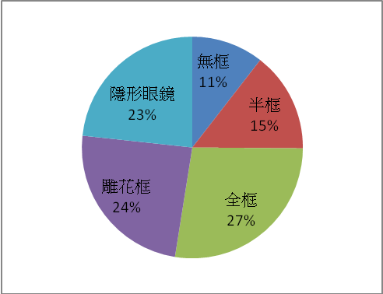  圖(一) 目前配戴的眼鏡類型 | 由圖(一)可知，在受訪者中，目前所配戴全框、雕花框及隱形眼鏡的占大多數，而無框、半框則占較少數。
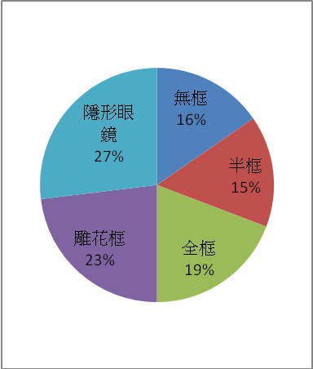  圖(二) 未來會配戴的眼鏡類型 | 由圖(二)可知，在受訪者中，以雕花框、隱形眼鏡為未來大多數會配戴的眼鏡類型，而無框、半框及全框在未來配戴的比例則相對較少。
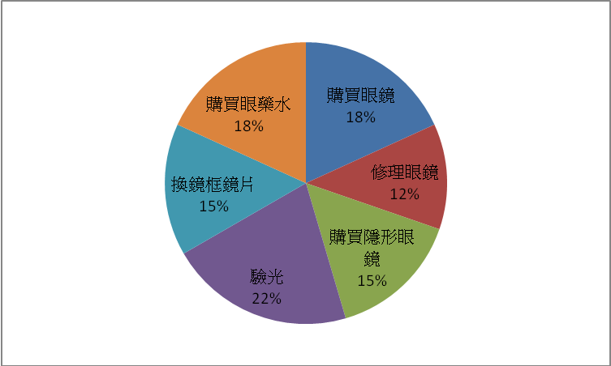  圖(三) 到寶島眼鏡消費項目 | 由圖(三)可知，大部份的受訪者到寶島眼鏡做驗光的服務，換鏡框鏡片、購買隱形眼鏡的受訪者有15%，購買眼藥水、眼鏡的有18%，而有12%是修理眼鏡。
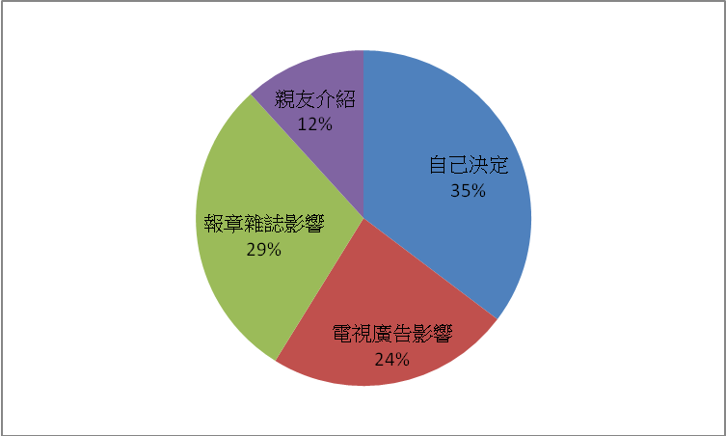  圖(四) 如何決定自己配帶的款式 | 由圖(四)可知，受訪者大多是自己決定眼鏡配帶的款式，有一些是受到報章雜誌、電視廣告的影響，而有12%則是因親友的介紹。
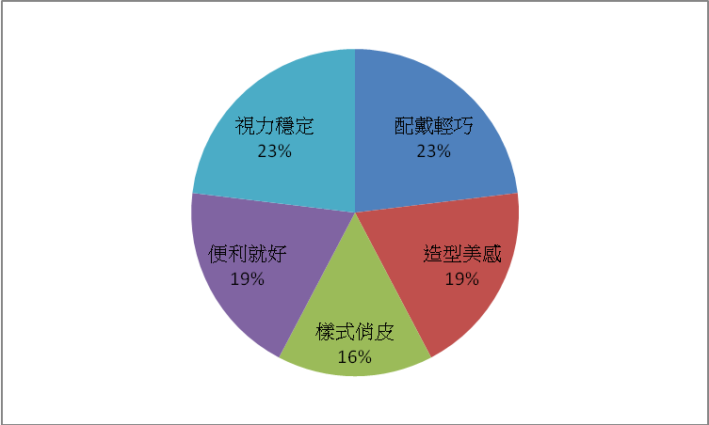  圖(五) 選配眼鏡主要考量的要素 | 由圖(五)可知，視力穩定、配戴輕巧是大多數受訪者主要考量的要素，有19是考量便利、造型美感，而有16%在於樣式俏皮。
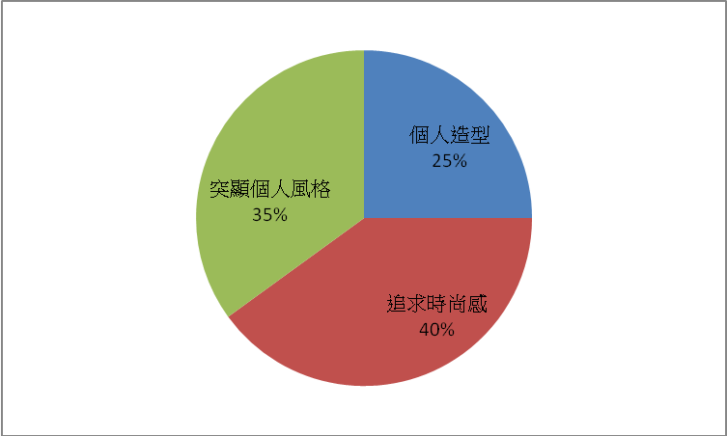  圖(六) 對於自己選配眼鏡的(想法)用意 | 由圖(六)可知，有40%的受訪者對於自己選配眼鏡是為在於追求時尚感，突顯個人風格有35%，個人造型有25%  。
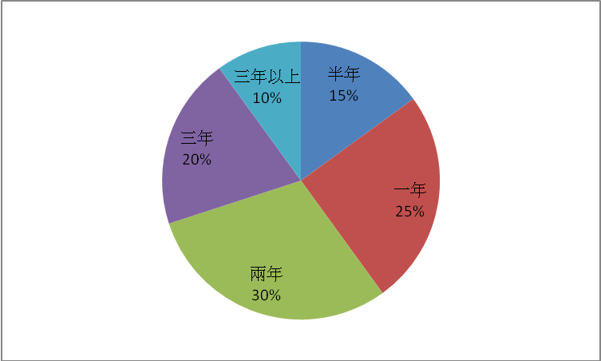  圖(七) 每隔多久汰換眼鏡一次 | 由圖(七)可知，有30%的受訪者兩年汰換一次眼鏡為大多數，其次則是一年、三年及半年，三年以上則占最少數。
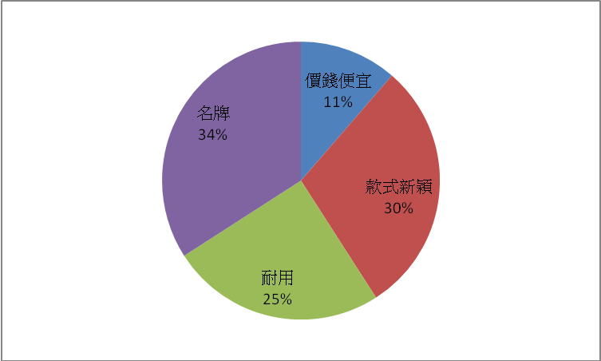  圖(八) 購買眼鏡的選擇 | 由圖(八)可知，受訪者的眼鏡的選擇在於名牌有34%，而款式新穎30%  ，耐用25%，價錢便宜有11%。
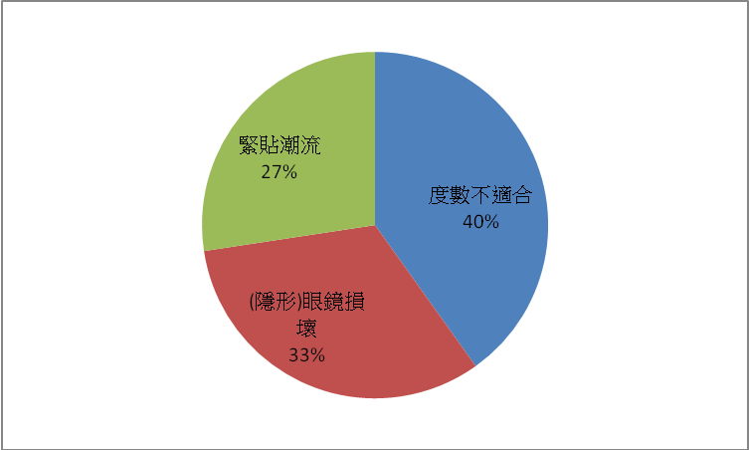  圖(九) 更換眼鏡的原因 | 由圖(九)可知，受訪者因度數不適合及損壞而更換占大多數，緊貼潮流則較少數。
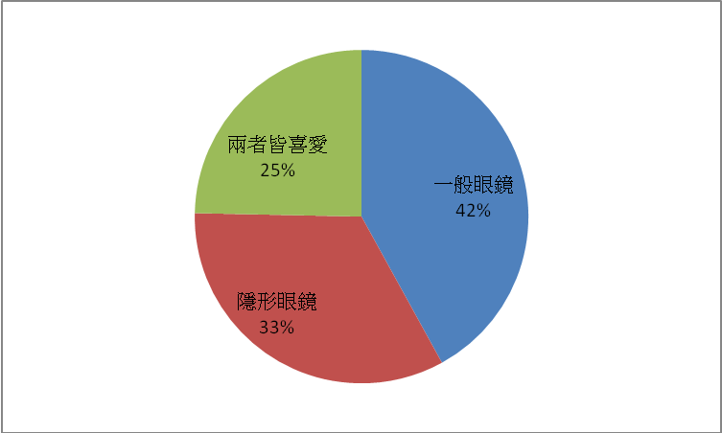  圖(十) 配戴眼鏡的喜好 | 由圖(十)可知，大部分的受訪者對於一般眼鏡較為喜愛，有42%，而隱形眼鏡有33%，兩者皆喜歡的有25%。
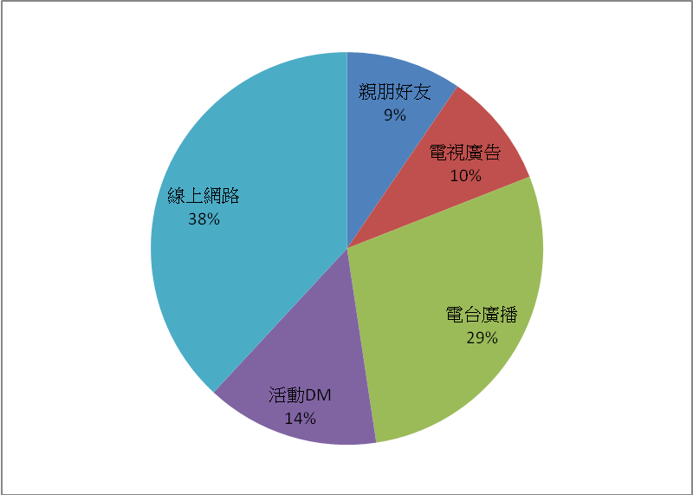  圖(十一) 得知寶島眼鏡的資料來源 | 由圖(十一)可知，大多數的受訪者是從線上網路取得寶島眼鏡的資訊，電視廣播則有29%，其他方式皆為少數。

(三)：受訪者滿意度分析

表六：消費滿意度分析
滿意度  項目 | 非常滿意 | 滿意 | 普通 | 不滿意 | 非常不滿意 | 總分 | 平均分數 | 排名
服務態度 | 110 | 316 | 102 | 28 | 1 | 557 | 3.71 | 3
產品價格 | 95 | 316 | 141 | 6 | 2 | 560 | 3.73 | 2
產品品質 | 105 | 340 | 111 | 8 | 3 | 567 | 3.78 | 1
產品擺設 | 70 | 224 | 216 | 14 | 1 | 525 | 3.5 | 5
交通位置 | 35 | 168 | 267 | 20 | 2 | 492 | 3.28 | 7
促銷活動 | 60 | 156 | 207 | 48 | 3 | 474 | 3.16 | 10
結帳速度 | 80 | 164 | 258 | 10 | 2 | 514 | 3.43 | 6
店內環境 | 30 | 172 | 237 | 30 | 7 | 476 | 3.17 | 9
顧客抱怨處理能力 | 40 | 140 | 261 | 32 | 4 | 477 | 3.18 | 8
整體滿意度 | 45 | 348 | 126 | 20 | 2 | 541 | 3.61 | 4

(四)：消費者忠誠度調查

圖(十二) 是否再光顧 | 由圖(十二)可知大部份的消費者都願意再次前往寶島眼鏡消費，願意99%，不願意0%，待考慮1%。
圖(十三) 推薦意願 | 由圖(十三)可知，我們這組調查寶島眼鏡的消費者都很有意願推薦寶島眼鏡。
圖(十四) 持正面意見 | 由圖(十四)可知，我們這組調查的消費者都對寶島眼鏡持正面的意見。

参●結論

- 結論

由於時代的變遷社會競爭力的激烈化，現代人長時間的用腦以及用眼，造成近視
的人口激增，加上流行潮流的影響，眼鏡的需求量也跟著大增。因此，走在路上
不難見到戴著眼鏡的人，尤其在都市地區，幾乎每人都有一副眼鏡。大量屬於眼
鏡的市場也使得眼鏡行到處林立，在聚集經濟的影響之下就形成了許多的眼鏡
街，而眼鏡集團的不斷兼併也使得大型集團漸漸佔據市場。

- 建議

寶島眼鏡在價格方面過於偏高，另外，態度方面不像廣告所說的如此尊重消費者。其中，在價格方面，會不會影響消費者對寶島眼鏡的購買力下降，這些是寶島眼鏡未來經營上，要考量的因素。

肆●引註資料

1.寶島眼鏡官方網站。2013年10月15日。取自http://www.wangsteak.com.tw/
2. 連鎖眼鏡之「品牌力」排行榜。2012年9月17日。取自http://tw.myblog.yahoo.com/louislee1970/article?mid=1584&sc=1。
3.胡春暉(2008)。專題製作。新北市 :台科大圖書股份有限公司。

